**Mavzu 8. MINORA KRANLARINING ISHCHI HARAKATI YUKNI KO‘TARISH VA TUSHIRISH.**

**Reja: 1. Kranni ishlatishda uni boshqarish tezligi.**

**2. Kranlarda ruxsat etilgan kuchlanish miqdori.**

**3. Boshqaruv qurilmalaridan foydalanish tartibi.**

**4. Yurish qismi mexanizmlarning harakatlanishini cheklagichlaridan foydalanish tartibi.**

Minorali krani haydovchisi shuini yodda tutishi kerakki, texnik xizmat ko'rsatuvchi xodimlar – stroporchi montajchilar va boshqa qurilishda ishlaydigan ishchilarining xavfsizligi, shuningdek, kranning soz holatda ishlashi, kran mexanizmlarining to'g'ri ishga tushirilishi va ishning ishonchliligiga uning to’g’ri ishlashiga bog’liq . Ish unumdorligini oshirish uchun haydovchi kranni boshqarish tizimini, alohida elementlar va qurilmalarning o'zaro ta'sirini, elektr jihozlari bilan ishlashda xavfsizlik choralarini, mexanizmlarning noto'g'ri ishlashi mumkin bo'lgan sabablarini va ularni bartaraf etish usullarini bilishi kerak

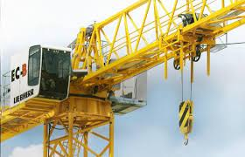

Kranni ishlatishda uni boshqarish tezligi, bir vaqtning o’zida operatsiyalarni birlashtirish imkoniyati faqat tajriba bilan, uzoq amaliyot natijasida qo'lga kiritiladi. Yangi ishga kirgan mashinistlar, birinchi navbatda, kranni boshqarish va tutqichlarni boshqarishning aniqligi va yumshoqligini ishlab chiqishlari, uskunani boshqarish va texnik xizmat ko'rsatish tizimini yaxshi o'rganishlari , boshqarish tezligiga amal qilishlario kerak.

Kranda ishlashni boshlashdan oldin, uni birinchi navbatda elektr manbaiga ulash kerak. Buning uchun kalitlar navbatma-navbat yoqiladi: asosiy qutidagi himoya panelini kuchlanish bilan ta'minlaydi, bunda boshqaruvning yashil chirog'i yonishi kerak. Keyinchalik, haydovchi himoya panelining kalitini yoqadi. Shundan so'ng, biz boshqaruv zanjirini o'z-o'zidan qo’shilib qolishini bloklanishi mumkinligini tekshirishimiz kerak. 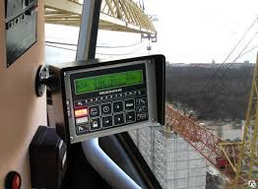

Haydovchi, shuningdek, kabinaga o'rnatilgan voltmetr bilan kranni ishga tushirishdan oldin kuchlanishni miqdorini tekshirishi kerak. Barcha elektr qurilmalari - kontaktorlar, elektromagnitlar va boshqalar - kuchlanishning 85% gacha pasayishiga va nominal kuchlanishning 105% gacha ko'tarilishiga imkon berganligi sababli, kranga beriladigan kuchlanish 220 v nominal kuchlanishda 185 V dan past bo'lmasligi , 380 V kuchlanishda 325 dan past bo’lmasligi kerak.. Agar kuchlanish ko'rsatilganidan kattaroq qiymatga tushib qolsa, kranda ishlashga yo'l qo'yilmaydi. 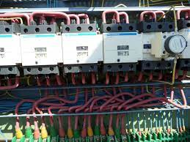 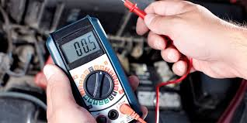

Nazorat va tekshirish operatsiyalarini bajargandan so'ng, haydovchi kranda ishlashni boshlashi mumkin. Minorali kranlarning elektr motorlarini boshqarishning eng oddiy sxemasi tugmachali boshqaruv paneli yordamida boshqarishdir. Boshqaruv pultida har bir dvigatel uchun ikkita yoki uchta qo'lda ishga tushirish tugmalari mavjud.Ikki tugmali pultlarda PV tugmasi ( "oldinga qo’shish") bosilganda, kontaktor orqaga tortiladi va asosiy tok qo’shiladi, bu esa dvigatelning "oldinga" yo'nalishi bo'yicha aylanishini ta'minlaydi. Kuch pultdan ajratilgandan so'ng, prujina ta'siri ostida zanjir uziladi va kontaktor o'chiriladi. PN tugmasi bosilganda, ‘lektrodvigatel "orqaga" yo'nalishda aylanadi. Uch tugmachali pultlarda dvigatelning ishlashi PV yoki PN tugmasi bosilganda ham davom etadi. Dvigatel stop tugmasi yordamida to'xtatiladi. 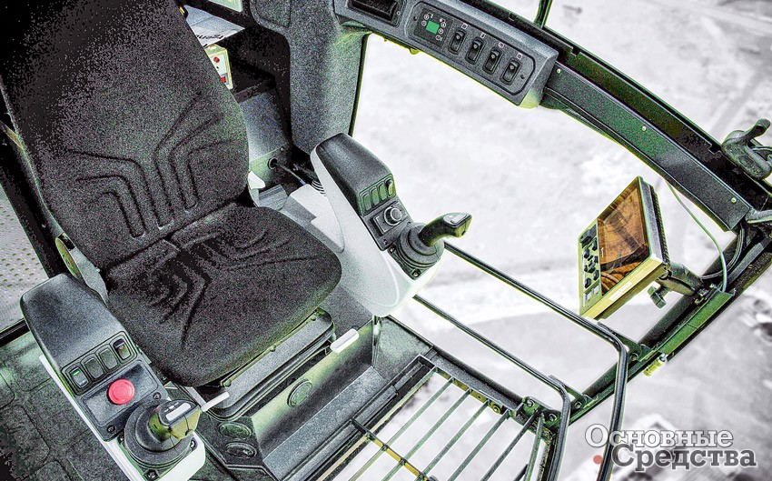

Tugmachali boshqaruv pulti KSK-3, BKSH-22,5 (masofaviy), PBK-750 kranlarida qo'llaniladi. Ushbu kranlarda yuklarni tushirish yuk ko'tarish lebyodka dvigatelini qayta-qayta yoqish va o'chirish orqali amalga oshiriladi, bu esa detallarga zarbalarni ta’sir qilishiga va kranning ish siklini davomiyligini oshiradi . Shuning uchun dvigatelni bunday boshqarish usuli cheklangan, kam qo'llaniladi va uning o'rnini yanada zamonaviy Tekshirish moslamalari egallagan. Tekshirish moslamalari dvigatelni ishga tushirish, tezlikni ma'lum chegaralarda tartibga solish, teskari aylantirish va to'xtatish imkonini beradi. 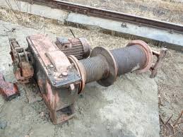

Rotor zanjiridagi qarshilikni bosqichma – bosqich uzib qo'yish orqali dvigatelni tekshirish moslamalari yordamida ishga tushirish dastak yoki tutqich nol holatidan olib tashlanib va oraliq holatga o'tkazilganda amalga oshiriladi. Birinchi uzatmada tezlik nolga teng bo’lgana, dvigatelning maksimal momenti nominal qiymatga etadi va agar yukdan keladigan moment bu qiymatga to'g'ri kelsa, vosita aylanmaydi. Ikkinchi uzatmada rotor qarshiligining bir qismi manevrlanadi, moment 1,5-1,8 barobar ortadi, dvigatel tezlasha boshlaydi, ma'lum bir tezlikka erishilganda, tekshirish moslamalari uchinchi uzatmaga o'tkaziladi.

Tekshirish moslamasining keyingi o'zgarishi qarshiliklarning va dvigatelning oxirgi holatiga tezlashishi bilan birga davom etadi, bunda dvigatel kerakli tezlikga erishadi, ishga tushirish qarshiliklari butunlay olib tashlanadi va rotor qisqa tutashadi ishlashda davom etadi.

kran dvigatellarini boshqaruvchi tekshirish moslamasi energiya manbaiga ulangach ishga tushirish vaqtida yuk va kran massalarining inertsiyasini engish uchun zarur bo’lgan burovchi momentlarni olishni ta'minlaydi.

Navbatdagi burilishlar va dvigatelni qo'shimcha qarshilik ko'rsatmasdan fazali rotor bilan ishga tushirish maksimal momentning kattaligini pasaytiradi, katta boshlang'ich qo’shish tokini keltirib chiqaradi, bu esa kuchlanishning sezilarli darajada pasayishiga olib keladi, natijada o'z navbatida dvigatelning boshlang'ich momenti.pasayishiga olib keladi.

Shturval va dastaglarning bir holatdan ikkinchisiga ketma-ket o’tkazish butun kranning va alohida mexanizmlar harakat tezligini bir tekisda , silkinishsiz o'zgartirishga va kran konstruktsiyasiga kiruvchi katta dinamik yuklamalarning oldini olishga imkon beradi. Dvigatel Tekshirish moslamasining nol holatiga o’tkazish orqali o'chiriladi. Har qanday kran mexanizmini tezda to'xtatish zarur bo'lsa, favqulodda kalit yordamida rubilnikni asosiy boshqaruv tarmog’idan ajratish kerak bo’ladi. Kranning ishlashi paytida uning harakatining keskin to'xtashi kuchlanishning pasayishi yoki cheklagichlarning birining ishlashi tufayli yuzaga kelishi mumkin. Barcha bunaqangi holatlarda kran yo’nalishli kontaktor yordamida kuchlanish tarmog’idan avtomatik ravishda uziladi. Shundan so'ng, agar tekshirish moslamasi nol holatiga qaytarilsa (nol blokirovkasi), favqulodda vaziyat tugmasi qo’shilgan bo'lsa va kontaktorning ishga tushirish tugmasi bosilsa, ishni davom ettirish mumkin bo’ladi. 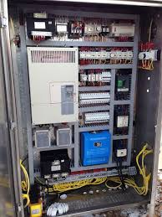

Agar kranning harakati mexanizmlar o'ta chegaralangan holatga yetganda, harakat cheklagichlaridan birini ishlashi natijasida to'xtatilgan bo'lsa, ishni boshlash uchun tekshirish moslamasi nol holatiga o'rnatilishi kerak, KR tugmasi bilan kontaktorni yoqish va keyin tekshirish moslamasini aylantirib, dvigatelni to'xtashdan oldingi harakatiga teskari yo'nalishda qayta ishga tushirish kerak. 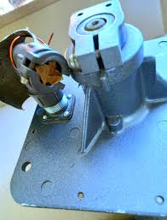 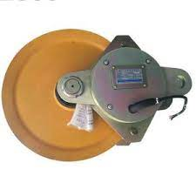 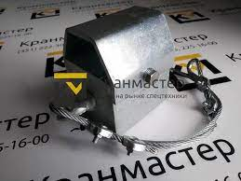

Yuk ko’tarish cheklagichi ogranichitel nagruzki Ko’tarish balandligi cheklagichi

Mexanizm yoki kran oxirgi holatidan qaytarilgandan so'ng va tegishli chegara tugmasi avtomatik ravishda yoki tashqi kuch ta'sirida (qo'lda) asl holatiga qaytarilgandan so'ng, tekshirish moslamasini burab istalgan yo'nalishda o'ng yoki chapga, keyingi harakatlanishni davom ettirishi mumkin. Ish vaqtida mexanizmlarni to'xtatish uchun chegara kalitlaridan foydalanishga, shuningdek ular ishlamaydigan holatda krandan foydalanishga yo'l qo'yilmaydi. Haydovchi, iloji boricha kranning ishchi organlarini oxirgi holatgacha keltirmasligi kerak, agar bunga zarurat tug'ilsa, mexanizmlarni past tezlikda siljitish cheklagichlarga yaqinlashganda va ularni to'xtatish uchun cheklagichlardan

Управляющий пульт( kontrollyor)

emas, balki boshqaruvchi tugmalaridan foyda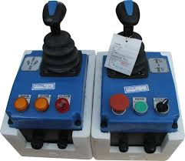lanish kerak.

Haydovchi shuni yodda tutishi kerakki, tekshirish moslamasini noldan oxirgi holatga o'tkazilganda yuk va bomni ko'tarish tezligi fsta sekinlik bilan ortadi va aksincha, birinchi pog’onadada yuk va bomni tushirish tezligi oxirgisiga qaraganda yuqori bo'ladi. Boshqa barcha mexanizmlarda shturval va tutqichlarning har ikki yo'nalishda nol holatidan harakatlanishi sekinlik bilan mos ravishda dvigatelning tezligini oshirib boriladi.

Kranni harakat yo'nalishini o'zgartirishga faqatgina mexanizm to'liq to'xtatilgandan keyin, ya'ni boshqaruvchi dastak nol holatida o'rnatilgandagina amalga oshirilishi kerak. Faqatgina kranning avariya holatida boshqaruvchini vositaning teskari tomonga aylanishini ta'minlaydigan holatga zudlik bilan o'tkazish mumkin bo’ladi. Bunday holda, kranda katta dinamik yuklanish paydo bo'ladi, shuning uchun odamlar uchun xavf tug'dirsa yoki asbob-uskunalar, inshootlar va kranning o'ziga zarar etkazish ehtimoli mavjud bo'lsagina , bu usulga murojaat qilish kerak bo’ladi. 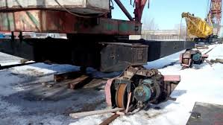

Yukning, bomning yoki butun kranning harakat yo'nalishi o’zgartirish odatda shturval yoki boshqaruvchi tutqichining yo'nalishi bilan muvofiqlashtiriladi. Shunday qilib, shturvalni o'ngga burish o'qlarni ham o'ngga aylantirishga to'g'ri keladi.

Dvigatellar o'chirilgandan keyin yurish qismi mexanizmlarning harakatlanishini cheklash uchun tormozlash moslamalari qo'llaniladi. Kranning tormoz mexanizmlari tormoz elektromagnitlari yordamida boshqariladi. Dvigatel o’chirilishi bilan bir vaqtning o'zida elektromagnitlar yoqiladi va tormoz kolodkalari prujina yordamida qisiladi. Elektromagnitli kolodkali tormozlari ma'lum vaqt davomida yukni ilingan holatda ushlab turish, bom, kran yoki trolleybusni kerakli holatda ushlab turish imkonini beradi. Ushbu tormozlar to'xtatuvchlar hisoblanadi, chunki ular kran mexanizmlarining o'z-o'zidan harakatlanishiga to'sqinlik qiladi. 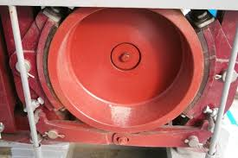 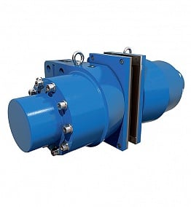

Kran mashinistlariga baxtsiz hodisalarni oldini olish uchun tormozsiz , nosoz tormoz yoki o'chirilgan tormoz bilan ishlash taqiqlanadi.

Elektromagnit kolodkali tormozlar, detallar va tuzilmalarni yig'ishda tezlikni kerakli chegaralarda rostlash imkonini bermaydi. Shuning uchun ba'zi kranlarda, masalan, SBK-1 kranida , bu tormozlar dvigatel va magnit o'chirilgan holda qo'lda boshqarish uchun moslashtirilgan. Bunday holda, tormoz kolodkalari haydovchi kabinasidan trosli yokji dastak tizimi yordamida chiqariladi. Kolodkalarni tormoz shkifiga siqish orqali rostlash orqali yukni tushirish tezligini ma'lum chegaralarda o'zgartirish mumkin. Bir miyorda tushurish , kerakli tezlikni tanlash butunlay haydovchining tajribasiga bog'liq. Yukni tushirish tezligini qo'lda boshqarish haydovchidan katta e'tiborini talab

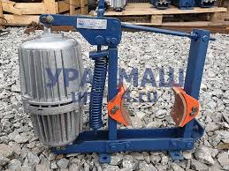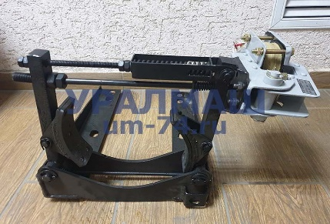

qiladi va mas'u liyatli operatsiya hisoblanadi.

Yukni sekinlashgan tezlikda tushirish uchun operator oyoq tugmachasini bosib, kontrolyorni ko'tarish holatlaridan biriga o'tkazishi kerak. Tekshirish moslamasi yordamida boshlang'ich va qo'shimcha qarshiliklarni o'tkazish va oyoq tugmachasining davomiyligini o'zgartirish orqali siz turli xil yuklarni tushirish tezligini sozlashingiz mumkin. Kichik yuklarni tushirish uchun kontrolyorni birinchi ko'tarish holatiga o'rnatiladi va tugma bosiladi. Agar tezlik kerakli qiymatdan oshsa, siz tugmani bo'shatishingiz kerak va aylanish tezligini kamaytiradigan vosita asta-sekin ko'tarish rejimiga o'tadi.

Tekshirish moslamasining ikkinchi va uchinchi pog’onalarida o'rtacha og'irlikdagi yuklar, to'rtinchi pog’onada esa nominal, to'liq vazndagi yuklar tushiriladi. Ushbu tormozlash usuli bilan issiqlik energiyasining sezilarli yo'qotishlari yuzaga keladi va tushish tezligini tartibga solish haydovchining malakasiga bog'liq bo’ladi.

Minora kranlarini to'g'ridan-to'g'ri kabinadan kontrolyorlar yordamida boshqarish tizimiga qo'shimcha ravishda, BK-215 va BTK-YuO kranlarida portativ tugmachali pult yordamida bajariladigan masofadan boshqarish joriy etilgan.

BTK-100 krani ikki tomonlama boshqaruvga ega: yuklarni ko'tarish va ularni binoga etkazib berishda boshqaruv haydovchi tomonidan kabinadan amalga oshiriladi; yuklarni qo'ndirish montajchilar brigadiri tomonidan portativ masofadan boshqarish pulti yordamida amalga oshiriladi, u faqat operator konduktorni tushishning birinchi holatiga o'rnatganida yoqiladi. Ushbu usulni qo’llashda haydovchi montajchilarni yaxshi ko'rishi yoki ular bilan radio yoki telefon orqali bog'langan bo'lishi kerak.